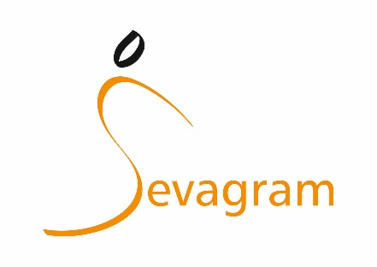

Sevagram Plataan: Kortdurend beschermd verblijf bij cognitieve problematiek
Uniek in de regio!
Bij Sevagram-locatie Plataan bieden we als enige in de regio een veilige en beschermde omgeving voor kortdurend verblijf voor cliënten met cognitieve problematiek. Een formele diagnose is niet vereist. We kijken naar wat de cliënt op dat moment nodig heeft.

Voor wie is beschermd kortdurend verblijf bedoeld?
Geriatrische cliënten met (vermoedelijke) cognitieve beperkingen die tijdelijk niet thuis kunnen verblijven. Dit kan zowel tijdens een revalidatie- als hersteltraject. Deze zorg is bedoeld voor cliënten die:
- Verward gedrag vertonen
- Een verhoogd risico op weglopen of andere gevaar criteria hebben
- Geen medische indicatie hebben voor ziekenhuisopname
- Wel tijdelijk beschermd verblijf nodig hebben
Onze doelstelling: cliënten helpen stabiliseren, ondersteunen, herstellen en/of revalideren, zodat zij uiteindelijk weer veilig naar huis kunnen.

Voorbeelden van cliënten die bij ons terecht kunnen
- Mensen met dementie in een herstel- of revalidatiefase
- Mensen met een milde cognitieve stoornis, wel of niet gediagnosticeerd
- Mensen met een delier
- Mensen met niet-aangeboren hersenletsel (NAH)
- Mensen met een verstandelijke beperking (m.u.v. Avond-Nacht-Weekend opname)

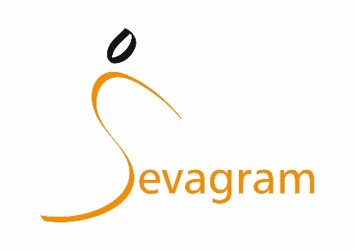

Waarom kiezen voor Sevagram Plataan?
✔ Unieke beschermde setting in de regio
✔ Gericht op terugkeer naar huis
✔ Snel en laagdrempelig toegankelijk
✔ Ervaren team met expertise in cognitieve problematiek

Opname mogelijk: altijd
📅 7 dagen per week, 24 uur per dag
Wij staan dag en nacht klaar om passende zorg te bieden.

Zo verwijst u naar Plataan
Binnen kantoortijden:
- Acute of semi-acute hulpvraag → via de regionale zorgpunten te weten:
  - Zorgpunt Oostelijke Mijnstreek 📞 088 01 87 500
  - Zorgpunt Maastricht Heuvelland 📞 043 85 09 300
  - Zorgpunt Westelijke Mijnstreek 📞 088 45 88 814
- Doorstroom vanuit het ziekenhuis → via:
📧 zorgbemiddelingGRZ@sevagram.nl
📞 045 76 30 100
Buiten kantoortijden (avond/nacht/weekend):
- Rechtstreeks via SEH/HAP → neem contact op met de dienstdoende verpleegkundige van Plataan 📞 045 56 02 790 (of b.g.g. 045 56 02 727)

🔗 Meer informatie over onze producten en diensten binnen Plataan?
Zie bijgevoegde folder of neem contact op met Sevagram Zorgbemiddeling:
📞 045 76 30 100

